Stationskarte Latzug

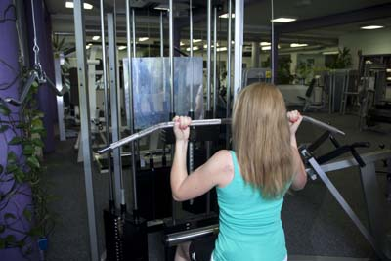  Foto: Horst Rudel |  | 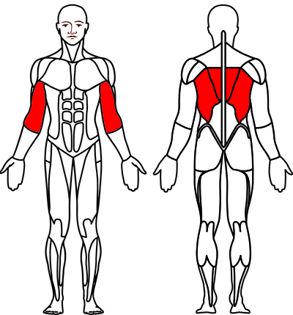  © HEINZ KETTLER GmbH & Co.KG
Grundposition
- Aufrechte stabile Sitzposition frontal zum Gerät einnehmen.
- Die Zugstange wird im Kammgriff schulterbreit gefasst.
- Rücken gerade, Kopf in Verlängerung zur Wirbelsäule.
Bewegungsausführung
- Stange langsam von oben bis zur Brust nach unten führen. Die Schulterblätter dabei nach hinten unten ziehen.
- Anschließend die Stange kontrolliert abbremsend wieder in die Ausgangsposition zurückbringen.
Beanspruchte Muskulatur
- vorwiegend breite Rückenmuskulatur (Musculus latissimus dorsi),
- aber auch Trapezmuskel, unterer Anteil (Musculus trapezius, pars ascendens)
- und Armbeugemuskulatur (Musculus biceps brachii und Musculus brachialis)

